


T.C.
ACIPAYAM KAYMAKAMLIĞI

KUYUCAK İLK/ORTAOKULU

2024-2025 EĞİTİM ÖĞRETİM YILI

BRIFING DOSYASI

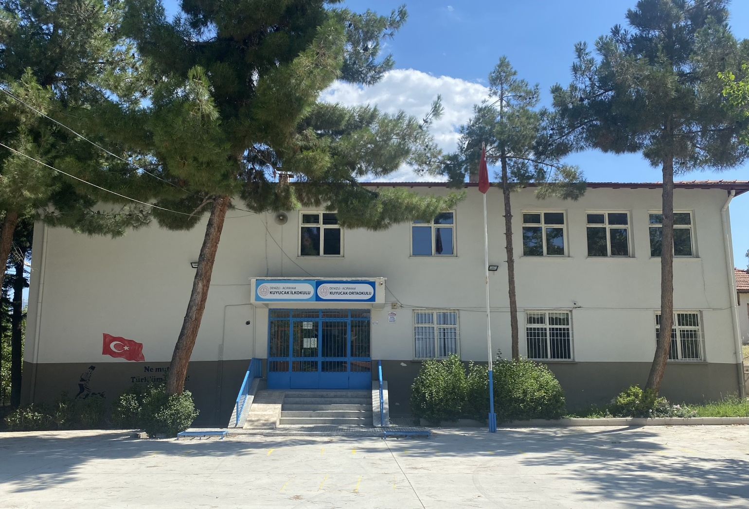

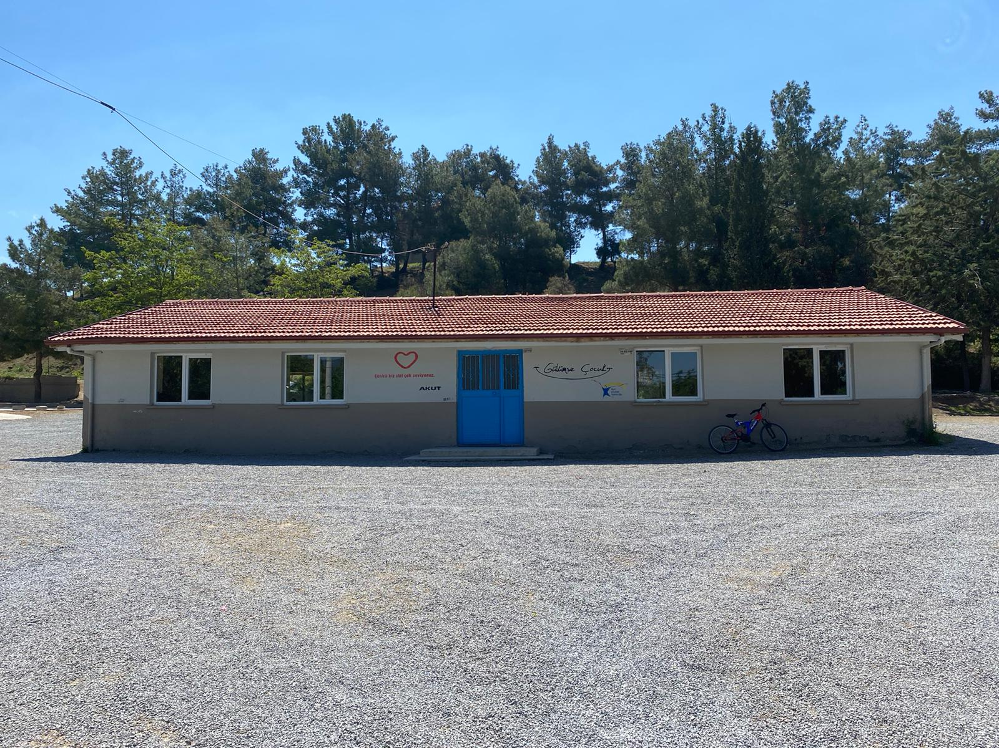

1.KURUMUN KİMLİĞİ:
Kurum Adı | KUYUCAK İLK/ORTAOKULU
Kurum Kodu | 736322-745352
Adres | KUYUCAK MAHALLESİ  ACIPAYAM/DENİZLİ
Telefon | 0(258) 593 6905
Fax | -
Okul/Kurum Müdürü V. | FERUDUN AYDEMİR
Okul/Kurum Müdür Yardımcıları | NİLAY ŞARBAK, DİLEK ÖZMEN
Okul/Kurum Aile Birliği Başkanı
Okul/Kurum Vergi Numarası | -
Okutulan Yabancı Dil | İNGİLİZCE
Okul/Kurum e-posta Adresi | 736322@meb.k12.tr; 745352@meb.k12.tr
Okul/Kurum Web Adresi
İlçe Merkezine Uzaklık | 22 km
İl Merkezine Uzaklık | 56 km
Ulaşım Durumu | Ulaşımda herhangi bir sıkıntı yoktur.
Lojman veya Konaklama Durumu (Aylık kira) | Lojman bulunmamaktadır.
Misyonumuz | Atatürkçü düşünce sistemini davranış haline getirmiş, çağdaş, demokratik lider özelliklerine sahip, okuduğu okula bağlılık duygusu gelişmiş, milli ve manevi değerlere sahip gençler yetiştirmektir. Kurumumuz bu çerçeveden hareketle öğrencilerimizin öğrenmelerini sağlamak, bilgili, yetenekli, rekabetçi ve kendine güvenen bireyler olmalarını sağlamak, 21. Yüzyılın gelişen ihtiyaçlarına cevap verebilecek beceriler kazandırmak amacıyla çalışan bir kurumdur.
Vizyonumuz | Kurumumuz paydaşlarımızın güç birliği ile kendisi ve çevresi ile barışık, etkili iletişim kurabilen, teknolojiyi kullanabilen, bilimsel, akılcı düşünme biçimini kavramış öğrenciler yetiştiren; sosyal, kültürel, sportif faaliyetlerde adından söz ettirebilen bir kurumdur.

2.BİNA, ARSA ve DONANIM BİLGİLERİ

KURUM MÜLKİYETİNİN KİME AİT OLDUĞU | MİLLİ EĞİTİM BAKANLIĞI
OKUL/KURUM TARİHÇESİ | Okul, eğitim-öğretime 1949 yılında başlamıştır.  1995 yılında iki katlı binanın yapımıyla eğitim öğretime devam etmiştir.  Okul 2022-2023 eğitim öğretim yılında “Temel Eğitimde 10.000 Okul Projesi” kapsamında elektrik tesisatı onarımından geçmiş ve bu kapsamdaki desteklerden yararlanmıştır.  Okul, 2024-2025 döneminde 1müdür, 2 müdür yardımcısı, okulön.2 öğretmen 20 öğrenci,ilkokulda 7 öğretmen ve 68 öğrenci, ortaokulda 8 öğretmen ve 59 öğrenci ile eğitime devam etmektedir.
OKUL/KURUM YAPILDIĞI YIL | 1949
FİZİKİ YAPISI (Bina Sayısı ve Kat) | 2 katlı ana bina ve tek katlı ek binadan oluşmaktadır.
OKUL/KURUM YÜZÖLÇÜMÜ (Kapalı Alan) | 467 metrekare
BAHÇE YÜZÖLÇÜMÜ | 11825 metrekare
YEŞİL ALAN YÜZÖLÇÜMÜ | 5000 metrekare
DERSLİK SAYISI | 9
ÖĞRETMENLER ODASI | 1
İDARİ İŞLER ODASI SAYISI | 2
REHBERLİK SERVİSİ ODASI | 0
KANTİN | 0
WC SAYISI | 6
LABARATUVARLAR | 0
ISINMA DURUMU ve YAKITI | Katı yakıtlı kalorifer kullanılmaktadır, yakacak olarak kömür ve odun kullanılmaktadır.
(Yukarıda yazan bölümleri var ise sayısı yazılacaktır)
3.EĞİTİM-ÖĞRETİM BİLGİLERİ

DEVAM EDEN KURSLAR | Destekleme ve Yetiştirme Kursu
KURSLARA KATILAN ÖĞRENCİ SAYISI | 9
DEVAM EDEN EGZERSİZLER | -
EGZERSİZE KATILAN ÖĞRENCİ SAYISI | -
DERSLİK ORTAMINDA KULLANILAN EĞİTİM MATERYALLERİ OLANAKLARI  (Fotokopi, yazıcı, projeksiyon, pc) | Derslikte etkileşimli tahta, bazı sınıflarda ise yazıcı, masa üstü bilgisayar kullanılmaktadır.
İDARİ İŞLERDE KULLANILAN  EĞİTİM MATERYALLERİ OLANAKLARI (Fotokopi, yazıcı, projeksiyon, pc) | İdari işlerde masa üstü bilgisayar, fotokopi makinesi, yazıcı kullanılmaktadır.
KÜTÜPHANEDE BULUNAN KİTAP SAYISI | Okulumuzda kütüphane bulunmamaktadır. Kitaplıklarda ise 933 Tane kitap mevcuttur.
OKULDA YÜRÜTÜLEN PROJELER

4.ÖĞRETMEN, PERSONEL ve ÖĞRENCİ SAYILARI
- İDARECİLER
Sıra | ADI SOYADI | GÖREVİ | BRANŞI
1 | Ferudun AYDEMİR | Okul Müdürü | Sınıf Öğretmenliği
2 | Nilay ŞARBAK | Müdür Yardımcısı | İlköğretim Matematik Öğretmenliği
3 | Dilek ÖZMEN | Müdür Yardımcısı | Sınıf Öğretmenliği

- ÖĞRETMENLER
Sıra | ADI SOYADI | BRANŞI | Kadrolu/Ücretli
1 | Muhammer İLHAN | Okul Öncesi Öğretmenliği | Kadrolu
2 | Melek GÜNGÖR | Okul Öncesi Öğretmenliği | Kadrolu
3 | Burcu ŞENER | Sınıf Öğretmenliği | Kadrolu
4 | Funda ACUNSÖZ | Sınıf Öğretmenliği | Kadrolu
5 | Havane LEBEOĞLU | Sınıf Öğretmenliği | Kadrolu
6 | Emine KIYMAZ | Sınıf Öğretmenliği | Kadrolu
7 | Canan CAN | İngilizce Öğretmenliği | Kadrolu
8 | Önder ALPAYDIN | İlköğretim Matematik Öğretmenliği | Kadrolu
9 | Hasan BATMAZ | Türkçe Öğretmenliği | Kadrolu
10 | Ali Rıza DEĞERLİ | Fen Bilimleri Öğretmenliği | Kadrolu
11 | Ekrem ORÇUN | Sosyal Bilgiler | Kadrolu
12 | Durmuş İÇTEN | İngilizce Öğretmenliği | Kadrolu
13 | Olcay DURSUN | Beden Eğitimi Öğretmenliği | Kadrolu
14 | Yasemin ÇELİK | Bilişim Öğretmenliği | Kadrolu
15 | Beytullah İPEK | Din Kül.Ve Ah.Bil.Öğrt. | Görevlendirme

- MEMUR, VHKİ, YARDIMCI HİZMETLİ, PERSONEL DURUMU
Sıra | ADI SOYADI | Statü (Memur, VHKİ, Sürekli İşçi, İşkur)
1 | Şaban OĞUZALP | Yardımcı Hizmetli (Kadrolu) O.O.
2 | Esin BOZKUŞ | İUP Personeli İ.O.

- ÖĞRENCİ SAYILARI

Sınıflar | Şube Sayısı | Erkek Öğrenci | Kız Öğrenci | Toplam
Ana Sınıfı-A | 1 | 5 | 4 | 9
Ana Sınıfı-B | 1 | 9 | 2 | 11
1-A | 1 | 5 | 13 | 18
2-A | 1 | 9 | 4 | 13
3-A | 1 | 7 | 15 | 22
4-A | 1 | 7 | 8 | 15
5-A | 1 | 8 | 7 | 15
6-A | 1 | 9 | 12 | 21
7-A | 1 | 6 | 8 | 14
8-A | 1 | 1 | 8 | 9
TOPLAM | 11 | 66 | 81 | 147

 | Erkek Öğrenci | Kız Öğrenci | Toplam
Anasınıfı | 14 | 6 | 20
ilkokul | 28 | 40 | 68
Ortaokul | 24 | 35 | 59
Toplam | 66 | 81 | 147

- ÖZEL ÖĞRENCİ DURUMLARI

Özel eğitim sınıfımız yoktur.

SIRA | ADI SOYADI | SINIFI | TANI | DESTEK EĞİTİMİ
1 | ALPTEKİN BOZKUŞ | OK.ÖNC.B | AZ İŞİTEN/DİL VE KONUŞMA | VAR
2 | ECRİN NİSA CANMAYA | 3.A | ÖZEL ÖĞRENME GÜÇLÜĞÜ
3 | ARDA AKKUŞ | 4-A | ÖZEL ÖĞRENME GÜÇLÜĞÜ/DİL VE KONUŞMA GÜÇLÜĞÜ
4 | GÜLDEREN GÜLFİDAN | 4-A | ÖZEL ÖĞRENME GÜÇLÜĞÜ | VAR
5 | DUYGU SENA ÖZDEMİR | 6A | İŞİTME YETERSİZLİĞİ-HAFİF DÜZEYDE ZİHİNSEL YETERSİZLİK
6 | HÜSEYİN GÜLFİDAN | 5-A | HAFİF DÜZEYDE ZİHİNSELLİK YETERSİZLİK

- DEVAMSIZ ÖĞRENCİ DURUMU

Devamsız öğrencimiz yoktur.

5. BAŞARI DURUMU

LGS BAŞARI DURUMU 2022
Kazanılan Okul Türü | 2021-2022 Eğitim Öğretim Yılı
Fen Lisesi | -
Sosyal Bilimler Lisesi | 1
Anadolu Lisesi | 5
Mesleki ve Teknik Anadolu Lisesi | 8
İmam Hatip Lisesi | -

LGS BAŞARI DURUMU 2023

Kazanılan Okul Türü | 2022-2023 Eğitim Öğretim Yılı
Fen Lisesi | -
Sosyal Bilimler Lisesi | -
Anadolu Lisesi | 4
Mesleki ve Teknik Anadolu Lisesi | 5
İmam Hatip Lisesi | -

LGS BAŞARI DURUMU 2024 MEZUN SAYISI:14

Kazanılan Okul Türü | 2023-2024 Eğitim Öğretim Yılı
Fen Lisesi | 1
Sosyal Bilimler Lisesi | -
Anadolu Lisesi | 5
Mesleki ve Teknik Anadolu Lisesi | 8
İmam Hatip Lisesi | -

6. OKULDA YAPILAN ÇALIŞMALAR

DONATIM TALEPLERİ | YAPILAN ÇALIŞMALAR
Donatım Malzemeleri | Temel Eğitimde 10000 Okul Projesi kapsamında gönderilen ödenek ile müzik malzemeleri, Öğretmenler odasına toplantı masası, sandalye, dolap, yazıcı, bilgisayar ve özel eğitim sınıfına donatım malzemeleri gelmiştir.(2022) İlkokul için Fen Bilimleri,Matematik seti gelmiştir.
Tesisat Çalışmaları | 2022 yılında elektrik tesisatı yenilenmiştir.Daha büyük kapasiteli Kazan yerleştirilmiştir.(Kullanılmış kazan)
Bahçe Düzenlemesi | Okulun İş Sağlığı ve Güvenliği Hizmetleri Yönetmeliğince daha güvenli olabilmesi için korkuluklar yenilenmiş, ek bina çevresine beton döktürülmüştür.(2022)Öğrenci güvenliği açısından banklar sabitlendi.Çiçek ve yeşillikler için korumalar yaptırıldı.
Bina Düzenlenmesi | Ana Bina ve ek binaya dış cephe boyası yaptırılmış; ana sınıfı, idari odalar ve özel eğitim sınıfında zemin düzenleme çalışmaları yapılmıştır.(2022)Tuvalet tamiratı yaptırıldı.Koridor düzenlemesi için Türk Büyükleri seti ve panolar tedarik edildi.(2023)  Masa tenislerinin aktif kullanılması için Acıpayam Belediyesi’ne 50 metrekarelik alan yaptırılmıştır.Tavan yapılacaktır.
7.İHTİYAÇLAR ve ÇÖZÜM ÖNERİLERİ
YÖNETİCİ ve ÖĞRETMEN İHTİYACI | Din Kültürü ve Ahlak Bilgisi branşı için öğretmen ihtiyacı bulunmaktadır.
MEMUR, VHKİ, YARDIMCI PERSONEL İHTİYACI | Yardımcı personele ihtiyaç vardır.
DERSLİK, LABARATUVAR İHTİYACI | Anasınıfı için 1 dersliğe,Laboratuvar ve kütüphaneye ihtiyaç vardır.
EK BİNA, BÖLÜM İHTİYACI | Binamız yetersiz olduğu için ek bina ihtiyacı bulunmaktadır.
ARAÇ, GEREÇ, EĞİTİM MATERYALİ İHTİYACI | Ortaokullar için Fen Bilimleri takımı( araç ve gereç) ihtiyacı vardır.
ÖĞRENCİ DEVAM/DEVAMSIZLIĞI İLE İLGİLİ SORUNLAR | yoktur

İLÇEMİZDE EĞİTİM ve ÖĞRETİM KALİTESİNİN ARTTIRILMASI VARSA TEKLİF, ÖNERİ ve DÜŞÜNCELERİNİZ
1-Sosyal,kültürel ve sportif faaliyetlere katılımlarda ücretsiz taşımanın Kaymakamlık ya da Belediye tarafından karşılanması.
2-Öğrencilerin başarısına teşvik için okullara ödüller için ödenek gönderilmesi.

8/10/2024

Ferudun AYDEMİR
Okul Müdürü

